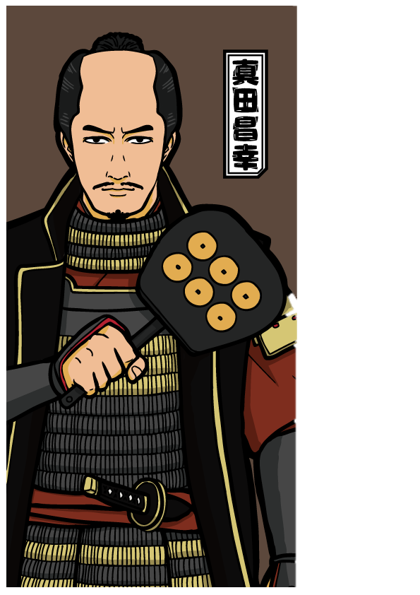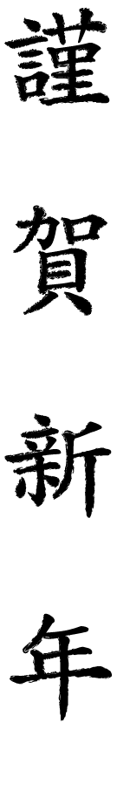

この文章はサンプルです。書き換えてご利用下さい。この文章はサンプルです。書き換えてご利用下さい。

この文章はサンプルです。書き換えてご利用下さい。

この文章はサンプルです。書き換えてご利用下さい。

この文章はサンプルです。書き換えてご利用下さい。

この文章はサンプルです。書き換えてご利用下さい。